**SIPRESIS (SISTEM INFORMASI PRESENSI SISWA) BERBASIS WEB PADA SEKOLAH DASAR NEGERI 03 CINERE**

***Abstract*** *–* *The research aims to develop and implement a website-based student attedance system at SD Negeri Cinere 03. This system is designed to replace the manual attendance method currently used, by utilizing digital technology to increase the efficiency and accuracy of recording student attendance. This website-based attendance system allows teachers to record student attendance in real-time, as well as providing easy data access for the school and students' parents. Implementation of this system is carried out through several stages, including needs analysis, system design, software development, testing and evaluation. The trial results show that this system is able to increase the accuracy of recording attendance, reduce the time required for the attendance process, and facilitate access to attendance information by various related parties. Thus, it is hoped that this website-based attendance system can support a more efficient and modern school administration process at SD Negeri Cinere 03.*

***Keywords****: Programme Implementation, Student Attendance Programme, Information System*

1. **PENDAHULUAN**

**1.1 Latar Belakang**

Dalam dunia pendidikan, kehadiran siswa sangat penting karena menunjukkan partisipasi dan keterlibatan siswa. Banyak kesalahan dan ketidaksesuaian karena proses absensi SDN Cinere 03 dilakukan secara manual. Untuk mengatasi masalah ini, pengembangan aplikasi berbasis web yang memanfaatkan teknologi Kode *QR* akan sangat penting. Ini akan membuat pencatatan kehadiran lebih mudah dan memastikan bahwa pelacakan absensi. Berlandaskan uraian diatas, maka penulis tertarik untuk menyusun skripsi dengan judul **"Implementasi Sistem Absensi Kehadiran Siswa Berbasis *Website* Di Sekolah Dasar Negeri 03 Cinere"**.

**1.2. Analisa Masalah dan Solusi**

Memakai sistem absensi berbasis website, sekolah bisa mengatasi masalah yang terkait dengan sistem absensi manual dan menaikan efisiensi operasional serta kepuasan pihak sekolah, sehingga tidak memunculkan permasalahan yang tidak diinginkan.

1. Keterbatasan Akses dan Informasi

Sistem absensi manual biasanya hanya bisa diakses hanya di lokasi sekolah, sehingga siswa yang bersekolah dari rumah atau di lokasi lain tidak bisa melangsungkan absensi secara efektif. Informasi kehadiran siswa juga tidak bisa diakses secara real-time, sehingga pihak sekolah tidak bisa memantau kehadiran siswa dengan baik.

2. Sistem Absensi Berbasis *Website*

Memakai sistem absensi berbasis *website* bisa mempercepat proses pengrekapan siswa dengan akurasi yang lebih tinggi. Sistem ini juga memungkinkan siswa untuk melangsungkan absensi secara *online* dari mana saja, sehingga tidak ada alasan untuk terlambat mencatat kehadiran.

**1.3. Tujuan Penelitian**

1. Menaikan efisiensi kehadiran siswa.
2. Memudahkan pengelolaan data kehadiran siswa.
3. Memfasilitasi absensi siswa berbasis online.
4. Mengoptimalkan pemakaian system absensi berbasis online.
5. Membantu proses rekapitulasi absensi.

**III. PEMBAHASAN**

**3.1. Tahapan Pengembangan Perangkat Lunak**

**1. Analisis**

Bagian Admin

A1. Admin dapat melakukan login

A2. Admin dapat menambah, menghapus, mengedit data admin

A3. Admin dapat menambah, menghapus, mengedit data siswa

A4. Admin dapat menambah, menghapus, mengedit data kelas

A5. Admin dapat menambah, menghapus, mengedit data absen

A6. Admin dapat mencetak rekap absen

Bagian Siswa

B1. Siswa dapat *login*

B2. Siswa dapat melakukan absen

1. **Desain**

a. ERD *(Entity Relationship Diagram)*

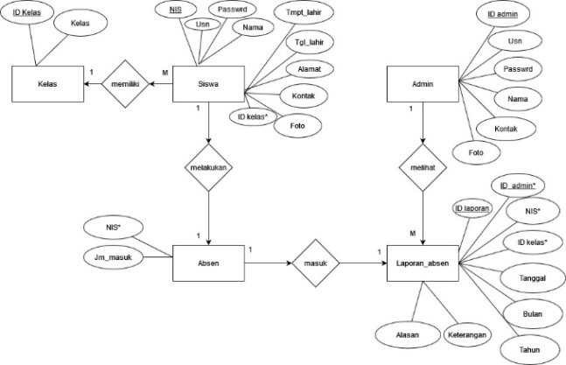

**Gambar 3.1** ERD (*Entity Relationship Diagram*)

b. Activity Diagram Login Siswa

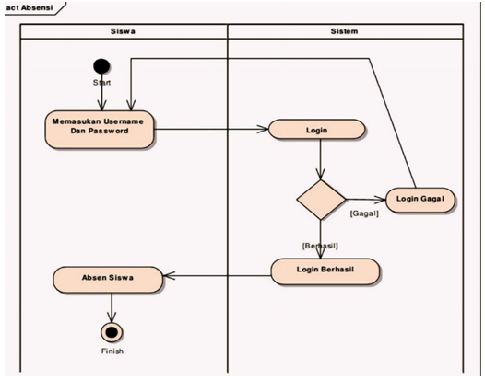

**Gambar 3.2** *Activity Diagram Login*

c. LRS (*Logical Record Structure*)

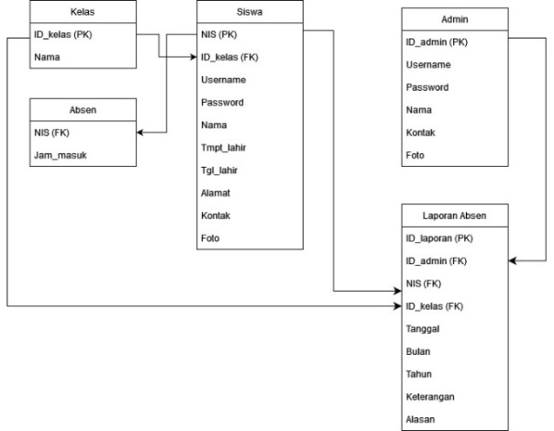

**Gambar 3.3** LRS (*Logical Record Structure*)

1. **Tampilan**
2. Implementasi awal Halaman *Web*

Halaman ini merupakan tampilan awal *web* sistem absensi kehadiran siswa berikut ini

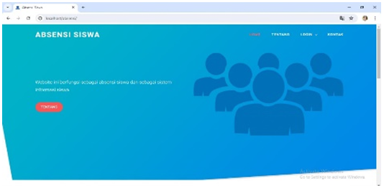

**Gambar 3.4** Implementasi awal Halaman Web

1. Halaman *Login*

Dari halaman utama *user* yang sudah penulis jelaksan diatas, *user* di haruskan untuk melakukan *login* terlebih dahulu agar bisa mengakses sistemabsensi kehadiran siswa berbasis *website* sesuai hak kelas berbasis *website* ini seperti gambar dibawah ini

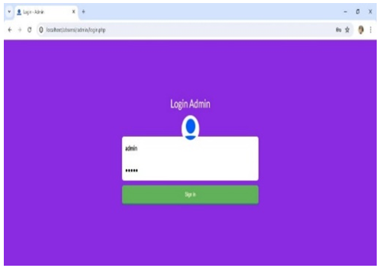

**Gambar 3.5** Halaman *Login*

**IV. PENUTUP**

* 1. **Kesimpulan**

Riset ini sudah mengembangkan sebuah Sistem Absensi Kehadiran Siswa Berbasis *Website* yang di rancang dan diimplementasikan di Sekolah Dasar Negeri 03 Cinere. Beberapa temuan utaman yang diperoleh selama riset ini ialah yakni:

1. Dengan adanya sistem yang terkomputerisasi akan lebih efektif dan efisien dalam proses absensi kehadiran siswa dibandingkan sebelumnya yang masih memakai sistem manual.
2. Bisa mengetahui siswa yang hadir maupun tidak hari.
3. Dengan adanya sistem absensi ini siswa bisa lebih tertib dalam melangsungkan proses absensi.
   1. **Saran**

Buat melangsungkan pengembangan lebih lanjut maka penulis memberikan saran yang mungkin bermanfaat dan bisa membantu, yakni:

1. Sistem terkomputerisasi yang diusulkan diharapkan bisa diterapkan agar bisa mempermudah dalam proses absensi kehadiran siswa melewati website.
2. Dengan adanya sistem ini diharapkan bisa mempermudah pekerjaan admin dalam membuat laporan ataupun merekap data.
3. Diharapkan siswa bisa lebih tertib dalam memanfaatkan sistem absensi ini.

**DAFTAR PUSTAKA**

Aceng Abdul Wahid. (2020). Analisis metode waterfall untuk pengembangan sistem informasi. *J. Ilmu-Ilmu Inform. Dan Manaj. STMIK, No. November, 1-5, 2020*, 2–5.

Ahmad Mustofa, M. A. A. H. R. A. F. R. N. R. A. D. W. I. S. (2021). Pembuatan Sistem Absensi Fingerprint dan Monitoring Kehadiran Berbasis Web Menggunakan Framework Laravel di SMK Al Miftah Pamekasan. *Jurnal Pengabdian Kepada Masyarakat Pemberdayaan Masyarakat Abmas Pengabdian Pengabdian Kepada Masyarakat Jurnal Abmas ITS*.

Af Hardiyanto Nugroho, T. R. (2020). Perancangan Aplikasi Sistem Pengolahan DataPenduduk Dikelurahan Desa Kaduronyok Kecamatan Cisata, Kabupaten Pandeglang Berbasis Web. *Jutis (Jurnal Teknik Informatika) 8 (1), 1-15, 2020*, 5–15.

Danial Rahman. (2021). Pemanfaatan Internet sebagai Sumber Belajar dan Informasi. *Jurnal Perpustakaan Dan Informasi 1 (1), 9-14, 2021*, 2–6.

Dedy Rahman Prehanto, S. Kom. , M. K. (2020). *BUKU AJAR KONSEP SISTEM INFORMASI* (S. T. , M. K. I Kadek Dwi Nuryana, Ed.).

Devy Ferdiansyah, N. S. (2022). Perancangan Program Absensi Kehadiran Siswa Berbasis Web. *Jurnal Larik Ladang Artikel Ilmu Komputer 2 (2), 57-65, 2022*.

Dimas Aryo Anggoro, S. Kom. M. Sc. W. S. S. K. M. Kom. D. A. P. P. S. Kom. M. Sc. (2021). *KONSEP DASAR SISTEM BASIS DATA dengan MySQL* (Fira Himara, Ed.). Oktober 2021.

Eka Putra, A. A. (2019). Web Proxy Server Linux Debian 8 Jessie untuk Blokir Situs pada SMK Al-Washliyah Pasar Senen Kota Medan Provinsi Sumatera Utara. *Jurnal Ilmiah Core IT: Community Research Information Technology 7 (1), 2019*, 2–12.

Farhan Ramadhan, L. F. (2020). Implementasi Rancangan E-Commerce Pada Surya Timur Collection Dengan Metode Business Model Canvas (Bmc) Berbasis Content Management System (Cms). *IDEALIS: Indonesia Journal Information System 3 (1), 251-259, 2020*, 5–9.

Frengki Arjuna, R. W. A. A. (2021). Analisis Sistem Pengarsipan Data Pada Kecamatan Lawe Bulan Menggunakan Metode Sequential Search. *Jurnal Tekinkom (Teknik Informasi Dan Komputer) 4 (2), 212-219, 2021*, 3–8.

Gigih Andira Hidayat Gigih, M. R. M. D. H. (2023). Sistem Informasi Desa Berbasis Web Untuk Memajukan Produk UMKM dan Layanan Masyarakat diDesa Bapangsari Kabupaten Purworejo. *Jurnal Teknik Informatika 15 (2), 71-77, 2023*, 3–7.

Indra Hiswara, A. A. E. H. J. (2023). PENERAPAN E-CRM DALAM PERANCANGAN SISTEM INFORMASI EKSPEDISI BARANG PADA PT. CAHAYA CEMERLANG. *JRIS: Jurnal Rekayasa Informasi Swadharma 3 (2), 22-29, 2023*, 5–8.

Marinda Nurul Ilmi, F. M. (2020). Perancangan Sistem Informasi Produksi Dan Penjualan Pada Umkm Bakpia (Studi Kasus Aa Bakery). *Just TI (Jurnal Sains Terap. Teknol. Informasi) 12 (1), 17, 2020*, 2–4.

Muhamad Setiawan, W. C. A. F. (2022). Sistem Informasi Absensi Siswa Berbasis Website Menggunakan Metode QR Code. *Jurnal Sistem Informasi Bisnis (JUNSIBI) 3 (2), 80-86, 2022*.

’Muhammad Setiawan, W. C. A. F. (2022). SISTEM INFORMASI ABSENSI SISWA BERBASIS WEBSITE MENGGUNAKAN METODE QR CODE. *JURNAL SISTEM INFORMASI BISNIS (JUNSIBI)* .

Muslih, M., Kurnia sastradipraja, C., & Rahayu, R. (2022). jurnal ilmiah infokom. *INFOKOM (Informatika & Komputer)*, *9*(2), 67–82. <https://doi.org/10.56689/infokom.v9i2.654>

Nofri Yudi Arifin, S. K. M. Kom. R. I. B. S. K. M. Kom. I. A. S. K. M. Kom. S. S. T. S. K. MTI. H. S. M. Kom. A. H. S. M. Kom. G. P. S. S. P. M. Kom. (2021). *ANALISA PERANCANGAN SISTEM INFORMASI* (Paput Tri Cahyono, Ed.).

Pengembangan Absensi Siswa Berbasis Aplikasi Web Di Sekolah Menengah Kejuruan Development Of Student Attention Based on Web Application at Vocational High Schools. (2021). *Muchlis Harly Winata Febiyanti Nuliyani Alfiah Fajriani*.

Siti Chaerul Fadilah, H. R. T. H. (2020). Implementasi Framework Code Iginter Menggunakan Metode Waterfall pada Sistem Informasi Penjualan PT. Supreme Jaya Abadi. *JISICOM (Journal of Information System, Informatics and Computing) 4 (1), 134-140, 2020*, 2–7.

Tarmin Abdulghani, M. M. H. G. (2020). Sistem Konsultasi dan Bimbingan Online Berbasis Web Menggunakan Webrtc (Studi Kasus: Fakultas Teknik Universitas Suryakancana). *Media Jurnal Informatika 11 (2), 92-109, 2020*, 3–7.

Viktor Handrianus Pranatawijaya. (2019). Rancangan Aplikasi Bergerak Penjadwalan Distribusi Sembako pada UD. Kuning Mas Palangka Raya. *Jurnal Teknologi Informasi: Jurnal Keilmuan Dan Aplikasi Bidang Teknik Informatika 13 (2), 60-69, 2019*, 3–11.

Yeni Nurjani. (2020). Website Kantor Kelurahan Lingkar Selatan. *Fortech (Journal Of Information Technology) 4 (2), 53-59, 2020*, 2–7.